附件1：
营业执照等证明材料

附件2
安全文明专项采购控制价调研报价表
项目名称：广汉市城市更新广青融合发展区城中村改造项目
序号 | 项目名称 | 项目特征 | 单位 | 暂定数量 | 报价（元） |  | 备注
 | 安全文明物资 |  |  |  | 不含税单价 | 不含税总价
1 | 安全帽 | 国标，颜色综合 | 顶 | 30 |  |  | 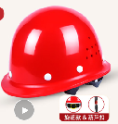
2 | 安全带 | 五点式2米双大钩款，国标 | 条 | 5.00 |  |  | 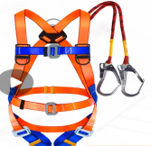
3 | 防护手套 | 劳保线手套，国标 | 双 | 100.00 |  |  | 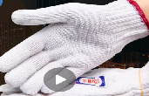
4 | 防尘口罩 | 应急物质，国标 | 个 | 100.00 |  |  | 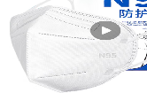
5 | 反光背心 | 国标18401-2010，印字 | 件 | 20 |  |  | 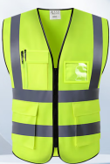
6 | 干粉灭火器 | 4KG,满足消防现行规范要求 | 个 | 1000 |  |  | 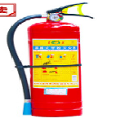
7 | 锥形桶 | 0.6m高 | 个 | 40 |  |  | 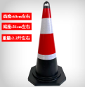
8 | 急救药箱 | 1.箱金属医疗箱10寸  2.含应急配置齐全 | 个 | 3 |  |  | 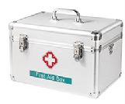
9 | 医疗担架 | 加厚铝合金，载重400斤，可折叠 | 套 | 1 |  |  | 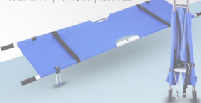
10 | 塑料垃圾箱 | 240L加厚款，带盖子 | 个 | 16 |  |  | 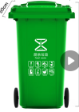
11 | 应急照明设备 | 1.超亮远射照灯  2.500m强光远射150泛光 | 个 | 10 |  |  | 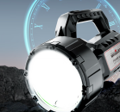
12 | 防汛沙袋 | 标准防汛沙(50cmx30cm)含沙 | 个 | 150 |  |  | 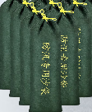
13 | 雨衣 | 长款均码雨衣 | 件 | 20 |  |  | 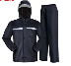
14 | 雨靴 | 高筒 | 双 | 20 |  |  | 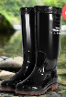
15 | 蓝灰防雨布 | 100克加厚双膜彩条防雨布 | ㎡ | 2000 |  |  | 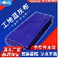
16 | 排水泵 | 潜水泵(流量50-100m³/h，7.5个千瓦，扬程10-15m) | 个 | 10 |  |  | 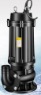
17 | 临时排水软管 | PVC排水软管(直径（根据泵头计划，匹配第13项抽水泵），高压耐磨 | m | 500 |  |  | 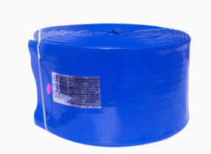
18 | 防尘网 | 8m×20m，8针2000目/平方厘米 | 卷 | 500 |  |  | 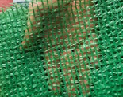
19 | 电动三轮洒水车 | 1.48V电动三轮洒水车(详备注图片),水箱容积：1立方  2.带雾炮、水枪、高炮、侧洒、后洒，全新采购 | 台 | 1 |  |  | 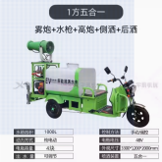
20 | 透明塑料软门帘(防尘隔音屏障) | 透明塑料软门帘，尺寸:4m*4m（宽度0.015m*高度3m）厚度13mm | ㎡ | 512 |  |  | 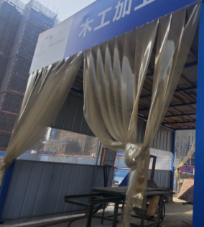
21 | 塑料软隔帘(带隔帘钢架 ) | 隔音降噪防护屏，降低生产噪音，可采用双层聚碳酸酯板(PC板)，在1层聚碳酸酯板上穿许多直径为0.8mm的小孔，穿孔率1%，另一层聚碳酸酯板不穿孔，两层板之间的间距为50mm | ㎡ | 384 |  |  | 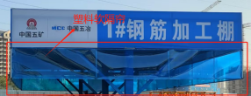
22 | 手动冲洗设备-高压洗车机 | 1.高压洗车机，3.8kw,纯铜电机，带20M钢丝管、漏电保护、带高压水枪等，附带3*4+1*2.5国标电缆线20m。  2.流量：20L/min3.具体详见附件图片要求，完成该项施工与之相关的全部工作内容。 | 套 | 2 |  |  | 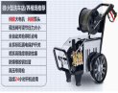
23 | 安全立网（国标） | 尺寸：6*1.8，颜色：绿色，阻燃 | ㎡ | 3000
24 | LED灯带变压器 | JMB-5000VA，36V | 台 | 10
25 | 藿香正气口服液 | 太极10ml/瓶，10瓶/盒，70盒/箱 | 箱 | 10 |  |  | 大箱
26 | 板蓝根冲剂 | 999板蓝根颗粒 10g*20袋/包 | 包 | 20
 | 广告服务
27 | 横幅 | 材质：布料，尺寸：9m*0.7m | 条 | 50
28 | 喷绘 | 1.尺寸：综合考虑  2.制作与安装含主材及辅材 | ㎡ | 800
29 | 户写KT | 1.尺寸：综合考虑  2.制作，含打扣眼、裁剪等工作（厚度5mm） | ㎡ | 200
30 | 户写KT加边条 | 1.尺寸：综合考虑  2制作，含打扣眼、裁剪等工作  3.加相框小边条直角KT条银色1cm宽度  4.厚度5mm | ㎡ | 349
31 | 黑胶车贴 | 1.尺寸：综合考虑  2.制作与安装含主材+辅材，含打扣眼、裁剪等工作。 | ㎡ | 100
32 | 户写覆膜 | 1.尺寸：综合考虑  2.制作与安装含主材+辅材，含打扣眼、裁剪等工作。 | ㎡ | 80
33 | 晶彩格反光膜 | 1.尺寸：综合考虑  2.制作与安装含主材（底板2cmPVC板子），含打扣眼、裁剪等工作  3.5CM黄黑或者红白斜纹（带反光） | ㎡ | 80
34 | 户写覆膜+3MMPVC | 1.尺寸：综合考虑  2.制作与安装含主材+辅材，含打扣眼、裁剪等工作  3.带铝制银边框（宽度4cm广告耗材） | ㎡ | 380
35 | 黑胶车+3MMPVC | 1.尺寸：综合考虑  2.制作与安装含主材+辅材，含打扣眼、裁剪等工作。 | ㎡ | 380
36 | 木架广告牌 | 1.尺寸：综合考虑  2.制作如喷绘、木架、反光膜等；  3.材质：木材2cm*3cm | ㎡ | 300
37 | 钢架广告牌 | 1.尺寸：综合考虑  2.制作与安装含主材+辅材，如喷绘、30*30角钢、镀锌板等 | ㎡ | 300 |  |  | 标语牌
38 | 钢架广告牌(双面车贴) | 1.尺寸：综合考虑  2.制作与安装含主材+辅材，如喷绘、30*30角钢、镀锌板等 | ㎡ | 300
39 | 晶彩格反光膜  +100MM钢管+镀锌板(离地 3 米 ) | 1.尺寸：综合考虑  2.制作与安装含主材+辅材，如晶彩格反光膜、钢管、角钢、镀锌板、基础等。 | ㎡ | 50
40 | PVC广告字 | 1.规格：厚度5mm  2.制作与安装含主材+辅材，含打扣眼、裁剪、粘贴等工作。 | 个 | 100
41 | 旗帜 | 1.国旗尺寸1.92m*1.28m | 面 | 6
42 | 道旗 | 彩旗+竹杆制作（带公司LOGO）0.4m*0.6m | 套 | 100
43 | LED铁皮发光字 | 1.尺寸：宽0.8m,高0.8m，铁皮厚度不低于1.2mm。字体围边厚度50mm,通体喷色满足现场要求，内置户外防水LED模组发光。  2.制作与安装：含主材+辅材，含打扣眼、字面裁剪、LED发光灯珠安装及主电缆安装等工作。  3.骨架综合考虑，不低于25*25*1镀锌矩管。 | 个 | 14
不含税合计（元）
税率（%）
税金（元）
含税合计（元）

单位名称（盖章）：
法定代表人/授权代表（签字）：
联系电话：
联系邮箱：
年 月 日

